Белорусский государственный технологический университет

Факультет информационных технологий

Кафедра программной инженерии

 Лабораторная работа 12

По дисциплине «Конструирование программного обеспечения»

На тему «Формальные языки и формальные грамматики, порождающие их»

Выполнил:

Студент 1 курса 6 группы

Романов Игорь Вячеславович

Преподаватель: ст. преп. Наркевич А.С.

2024, Минск



a.

<строка> ::= <цифра> <последующие_символы>

<цифра> ::= '5'

<последующие_символы> ::= <символ> <последующие_символы> | <пусто>

<символ> ::= 'a' | 'b' | '5'

<пусто> ::= ""

G = ( T, N, P, S)

G = ({5, a, b}, {S, D, F, Y, E}, P, S)

S -> DF

D -> 5

F-> YF | E

Y -> 'a' | 'b' | '5'

E -> ""

А) 5ab, 5abab5, 5a5ab

Левосторонний обход цепочки 5ab

S -> DF -> 5F -> 5YF -> 5aF -> 5aYF -> 5abF -> 5abE -> 5ab

Правосторонний обход

S -> DF -> DYF -> DYE -> DY -> Da -> 5a -> 5aF -> 5aYF > 5ab

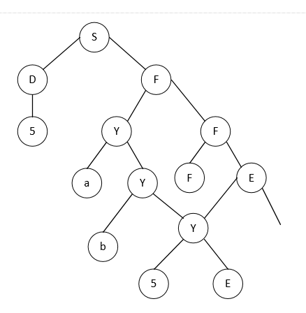

В) 2 Тип иерархии Хомского, т.к. каждая продукция имеет один нетерминал слева, справа – любую комбинацию терминалов и нетерминалов